Teste KAHOOT – matematică – clasa I

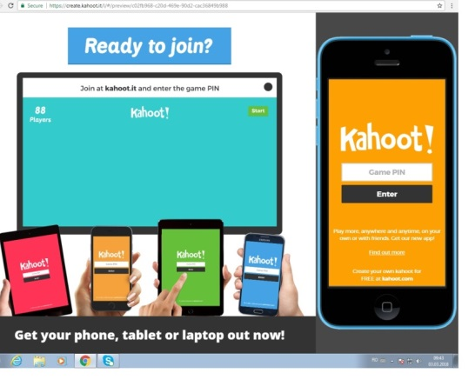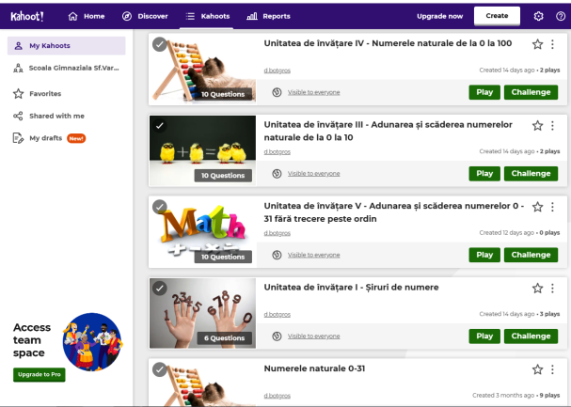
Este o aplicație ușor de utilizat, îndrăgită mult de către elevi. Este accesată de către aceștia de pe dispozitivul mobil sau intrând pe site-ul kahoot.it, în acest caz putând fi folosit și calculatorul sau laptopul.
Este foarte important faptul că elevii percep utilizarea acestei aplicații ca pe un joc, ei nu simt că sunt evaluați, sunt relaxați și dornici de a interacționa și mai mult cu tehnologia digitală în mediul școlar, în educație și, de ce nu, în autoeducație.
Jocurile/testele create în Kahoot se pot folosi în orice moment al activității: în recapitularea cunoștințelor, în fixarea cunoșințelor, în etapa de predare, ca evaluare formativă sau chiar ca evaluare sumativă. Se pot juca individual sau în grup.
Propun un set de teste pentru matematică – clasa I realizate conform unităților de învățare din manualul de matematică – Editura Didactică și Pedagogică, Autori Tudora Pițilă și Cleopatra Mihăilescu

Link-uri teste - grup
https://play.kahoot.it/v2/?quizId=50fd5157-faa7-44fa-8b20-1b26f3a260dd U.I. 1
https://play.kahoot.it/v2/?quizId=11bfc34d-6786-47b8-8f24-04b99ec28519 U.I. 2
https://play.kahoot.it/v2/?quizId=7f7ed08e-81fb-4e4d-844d-94d350c3ea9a U.I. 3
https://play.kahoot.it/v2/?quizId=0bcee71f-2011-4cf3-bce3-ff3b3c45f80c U.I. 4
https://play.kahoot.it/v2/?quizId=56ff74d1-4ef6-42df-ad7f-22516bdd3d27 U.I. 5
https://play.kahoot.it/v2/?quizId=45f8518e-7715-499e-a164-06d38ba2c19c U.I. 7
https://play.kahoot.it/v2/?quizId=4ad11f38-6ccd-4131-b9b4-f4596b8509cb U.I. 8
https://play.kahoot.it/v2/?quizId=735c1b7b-04ef-4594-8e6c-b2a083d0f1bc U.I. 9
https://play.kahoot.it/v2/?quizId=9db4776f-9655-4605-92ba-9ddfae79abe7 U.I. 10
https://play.kahoot.it/v2/?quizId=adc0d7ac-7d01-4340-8583-2783b4dee673 U.I.11
https://play.kahoot.it/v2/?quizId=4e097819-8551-4ca4-950d-edac97abf225 U.I. 12
https://play.kahoot.it/v2/?quizId=0eacef21-f751-4879-9443-7b8f2fda56ee U.I. 13

Link-uri teste - individual

https://kahoot.it/challenge/0853595 U.Î. 13
https://kahoot.it/challenge/0702154 U.Î. 12
https://kahoot.it/challenge/0410486 U.Î. 11
https://kahoot.it/challenge/0406811 U.Î. 10
https://kahoot.it/challenge/0270048 U.Î. 9
https://kahoot.it/challenge/0604472 U.Î. 8
https://kahoot.it/challenge/0176177 U.Î. 7
https://kahoot.it/challenge/0470540 U.Î. 5
https://kahoot.it/challenge/0208878 U.Î. 4
https://kahoot.it/challenge/0453576 U.Î. 3
https://kahoot.it/challenge/0355677 U.Î. 2
https://kahoot.it/challenge/0360392 U.Î. 1

prof.înv.primar
Botgros Didina

